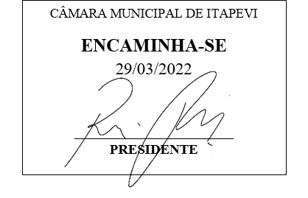**Indicação Nº 1292/2022**

**Súmula:** Solicita providências do Executivo junto a Secretaria Municipal da Saúde, Dra. Luiza N. Fernandes que realize a instalação de uma cobertura estilo toldo, na entrada principal e/ou até mesmo na calçada junto ao muro da U.B.S do Pq. Suburbano, localizado na Rua Alphelia Josephina Simionato Moreno, 85, **neste município.**

**INDICO** à Mesa, na forma regimental vigente, que seja oficiado ao Excelentíssimo Igor Soares Prefeito Municipal, junto a Secretaria de Infraestrutura e Serviços Urbanos, para que realize a **instalação de uma cobertura estilo toldo, na entrada principal e/ou até mesmo na calçada junto ao muro da U.B.S. do Pq Suburbano, localizado na Rua Alphelia Josephina Simionato Moreno nº 85 – neste município. Seguem fotos.**

**JUSTIFICATIVA**

**Senhor Presidente,**

**Senhores Vereadores,**

**Senhoras Vereadoras.**

Os moradores, pacientes da UBS nos procuraram solicitando ajuda para uma questão que tem os deixados entristecidos, pois alegam que diariamente a fila da unidade é inevitável e por essa razão as pessoas acabam ficando vulneráveis com relação ao tempo. Ficam expostas ao sol e a chuva, sem nenhum local adequado para esperarem seus atendimentos. Muitos até mesmo antes da abertura da unidade esperam do lado de fora na calçada aguardando a unidade ser aberta e também ficam vulneráveis ao clima do dia. Acredito que um estudo e possível colocação de uma cobertura amenizará e muito o “sofrimento” que gera desconforto a população.

Vamos juntos tentarmos de alguma forma ajuda-los nessa questão.

Sala das Sessões Bemvindo Moreira Nery, 24 de março de 2022.

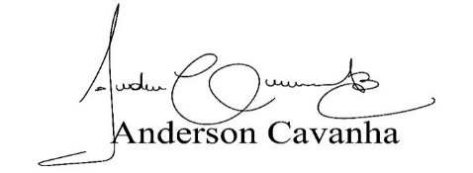 **(Bruxão Cavanha – PL)**

**Vereador**

